**Флешмоб «Весёлые переменки для начальных классов»**

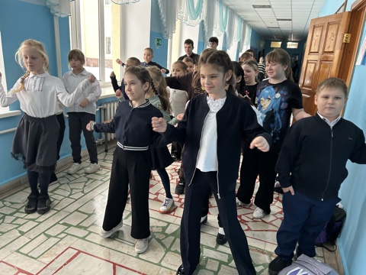Самый распространенный вид флешмоба на сегодня - это танцевальный флешмоб. Флешмобы проводятся с целью художественного самовыражения, на радость самим участникам от того, что они видят реакцию окружающих.

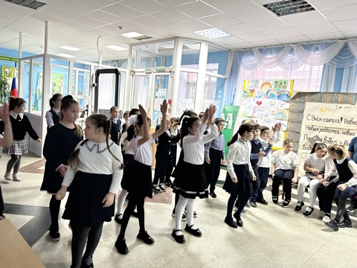В начальной школе мы активно продвигаем здоровый образ жизни! Комитет спорта Актива старшеклассников Движения первых еженедельно организует флешмобы на переменах.

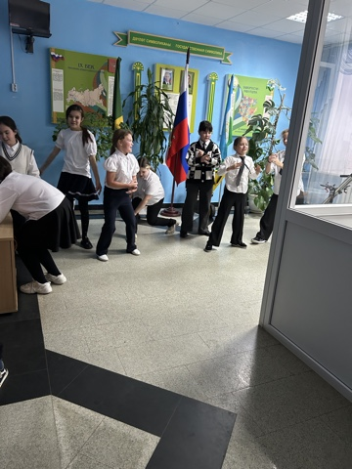Эти динамичные и увлекательные мероприятия становятся настоящим праздником для наших маленьких участников. Во время учебного дня ученикам нужно отвлечься, подвигаться. И поэтому они, как только услышат веселую музыку, сразу выходят из кабинетов и принимают участие в общем движении.

Яркий и веселый флешмоб привлекает и учеников более старших классов!

О.В.Одинцова, советник директора по воспитательной работе